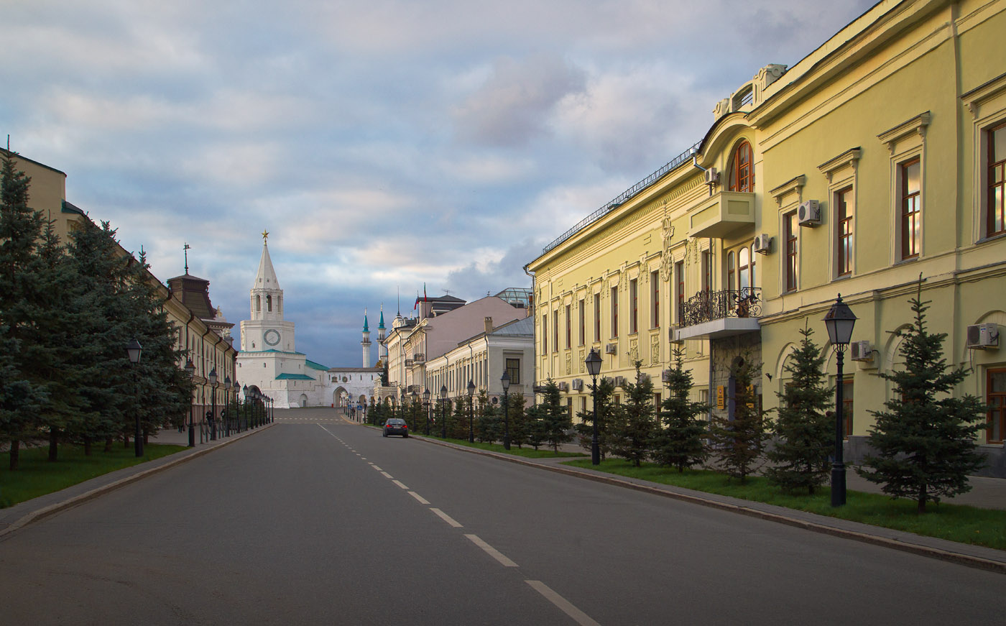
Заместитель Премьер-министра Республики Татарстан - министр образования и науки Республики Татарстан – Бурганов Рафис Тимерханович

Министерство образования и науки Республики Татарстан проводит государственную политику в области образования, науки и инноваций, управляет системой образования и науки Республики Татарстан, а также координирует деятельность в этой сфере иных исполнительных органов государственной власти в случаях, установленных законодательством.
В задачи министерства входят:
- разработка эффективных мер по реализации приоритетов государственной политики в сфере образования и науки;
- обеспечение конституционных гарантий и законных интересов обучающихся, воспитанников, а также прав и законных интересов педагогических работников образовательных учреждений;
- формирование механизмов развития образования и его национально-регионального компонента в соответствии с социально-экономическими потребностями и стратегическими программами инновационного развития республики;
- совершенствование системы национального образования и воспитания, основанных на глубоком изучении истории, культуры, национальных традиций и обычаев народов Республики Татарстан, внедрение эффективных технологий обучения государственным языкам Республики Татарстан;
- развитие и внедрение новых форм и технологий научно-образовательной деятельности и др.
Министерство осуществляет следующие основные функции:
- управление образованием, в том числе управление дошкольным образованием, общеобразовательной деятельностью, средним и высшим профессиональным образованием (в пределах полномочий, предоставленных законодательствами Российской Федерации и Республики Татарстан), управление деятельностью по дополнительному образованию детей в общеобразовательных учреждениях, управление дополнительным профессиональным образованием, начальным профессиональным образованием; а также управление образованием детей-сирот и детей, оставшихся без попечения родителей, детей с ограниченными возможностями здоровья; детей и подростков с девиантным поведением;
- управление научной и научно-технической деятельностью государственных образовательных учреждений Республики Татарстан и созданных ими научных организаций;
- лицензирование видов деятельности, закрепленных за органами исполнительной власти Республики Татарстан;
- реализует полномочия Российской Федерации в сфере образования по государственной аккредитации образовательной деятельности организаций, осуществляющих образовательную деятельность на территории Республики Татарстан по основным общеобразовательным программам и образовательным программам среднего профессионального образования, за исключением образовательных программ дошкольного образования.

